Лабораторная работа №4. Модели классификации.

Задание: Возьмите набор данных Игры и успехи студентов: https://www.kaggle.com/datasets/deadier/play-games-and-success-in-students
На этом наборе данных реализуйте методы классификации, позволяющие разделить школьников на два класса: «+» те, кому не мешает увлечение компьютерными играми, «-» учащиеся, которые рискуют школьными успехами.
Условия:
- Должно быть применено хотя бы два метода (интерпретируемых)
- Приведены и обоснованы признаки, которые вы используете
- Может быть использовано как программное решение, так и Orange
- Желательно графическое сопровождение решения и результатов
- Обязательна оценка и комментарий

Ход работы:
Для проведения классификации необходимо выделить по каким признакам проводить классификацию. Для выяснения мешает ли ученику увлечение компьютерными играми в обучении самым важным признаком будет его средняя оценка. Увлечение компьютерными играми выражается в больших временных затратах на них в день, при этом у ученика остаётся меньше времени на учёбу.
Плохую успеваемость будем понимать в виде средней оценки ниже 60. Другими словами, если у ученика средняя оценка ниже 60, то он рискует своими школьными успехами.
Увлечение играми будем определять по игровому времени в день: если ученик тратит на игры больше, чем 2 часа в день, то можно сказать, что он увлекается ими, в противном случае делаем обратный вывод.
Таким образом было получено следующее условие для классификации:
«-» - если ученик тратит больше 2 часов в день на игры И его оценка ниже 60.
«+» - в обратном случае.
Для проведения классификации был выбран пакет обработки данных Orange.
Данные из .csv-файла были загружены в Orange и для каждого признака было определено качественный он или количественный (рис. 1).

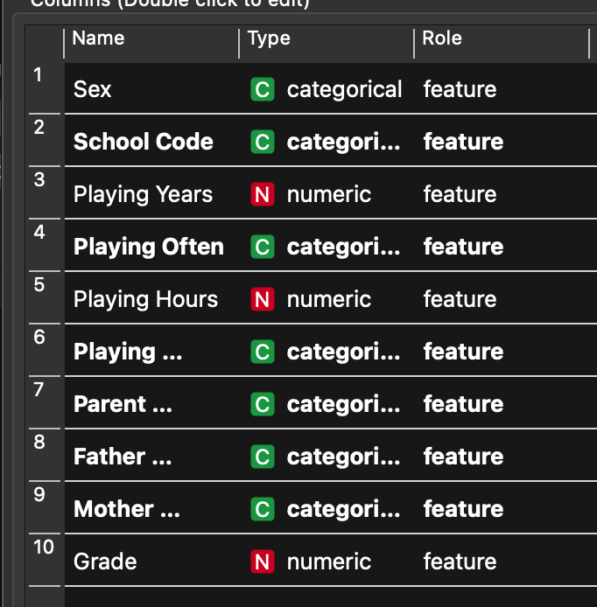
Рис. 1. Определение признаков
Каждому ученику была определена возможность попадания в ту или иную группу. Для этого был создан виджет Formula (рис. 2), который на выходе добавляет к данным новый столбец исходя из заданного условия.

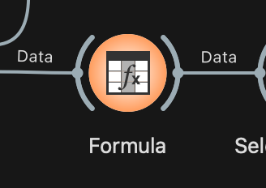
Рис. 2. Виджет Formula
В значениях были указаны следующие эквиваленты:
- 1 – ученик рискует успехами в школе
- 0 – ученик не рискует успехами в школе
В качестве условия было вписано следующее выражение:
1 if Grade < 60 and Playing_Hours > 2 else 0
Оно в точности описывает условия классификации: ученик рискует если его оценка ниже 60 И он тратит на игры более 2-х часов.
Затем полученный столбец был выбран в качестве целевого для работы алгоритмов классификации. Для этого в виджете Select Columns он был вынесен в раздел Target (целевой) (рис. 3).
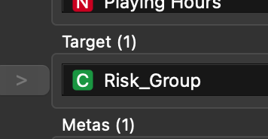
Рис. 3. Установка целевого значения
В качестве алгоритмов классификации были выбраны следующие:
- Логическая регрессия – базовый и высокоинтерпретируемый метод. Он отлично подходит, когда нужно понять, как конкретные факторы (например, образование матери или доход) влияют на вероятность попадания в группу риска. Можно увидеть коэффициенты влияния каждого признака.
- Игры и учеба часто связаны нелинейно (например, пара часов игры может не влиять, а пять часов — влиять критически). Случайный лес — это ансамбль деревьев решений, который эффективно находит сложные зависимости и взаимодействия между признаками (например, «высокий доход + много часов игры» vs «низкий доход + много часов игры»).
Эти алгоритмы позволяют проводить классификацию по качественному признаку на выходе. Случайный лес поможет выявить достаточно сложную зависимость, тогда как более простые методы как классификатор Байеса или метод соседей дадут большую ошибку.
На рабочий стол Orange были добавлены ещё 2 виджета: логическая регрессия и случайный лес, к которым были подключены ранее обработанные данные (рис. 4). Результаты обработки подключены к виджету Test and Score, который будет выполнять их и выполнять оценку результата.
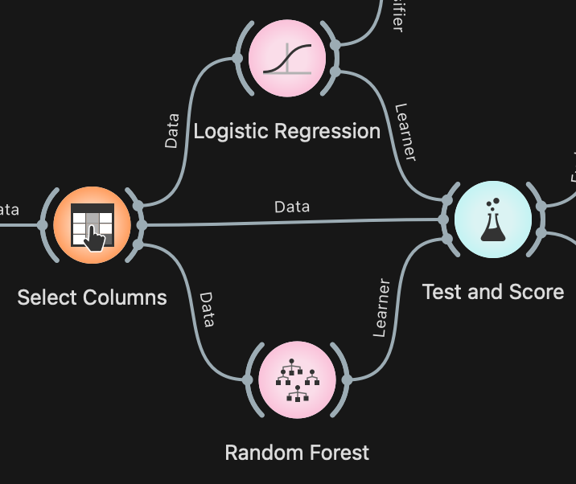
Рис. 4. Обработка данных методами классификации
После того как алгоритмы завершили свою работу нужно оценить, насколько большую ошибку они допускают. Для этого используется матрица ошибок. Матрица ошибок представляет собой квадратную таблицу, в которой отображается количество предсказанных и фактических классов для классификационной модели. В этой матрице строки представляют истинные классы (реальные метки), а столбцы представляют предсказанные классы (метки, которые предсказала модель). Размер матрицы соответствует количеству классов.
На рабочий стол Orange добавлен виджет матрицы ошибок, подключенный к виджету Test and Score.
Логическая регрессия показала следующий результат (рис. 5):
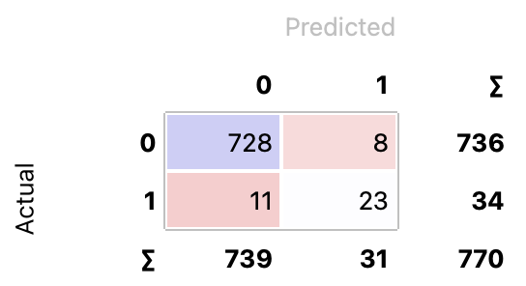
Рис. 5. Таблица ошибок для логической регрессии
Случайный лес показал следующий результат (рис. 6):
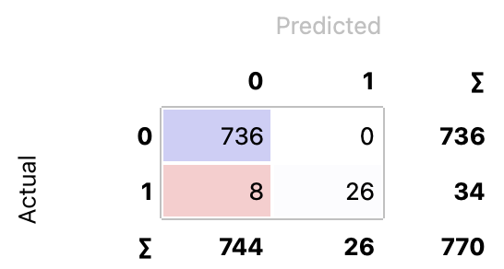
Рис. 6. Таблица ошибок для случайного леса
Логическая регрессия определила 23 ученика, которые с большой вероятностью входят в группу тех, кто рискует школьными успехами и 728, которым с высокой вероятностью игры не мешают. Модель совершила 19 ошибок.
Случайный лес определил 26 учеников, которые с большой вероятностью входят в группу тех, кто рискует школьными успехами и 736, которым с высокой вероятностью игры не мешают. Модель совершила 8 ошибок.
Для сравнения результатов были использованы ещё два алгоритма: наивный классификатор Байеса и алгоритм CN2. Они показали следующие результаты:
- Классификатор Байеса дал большую довольно большую ошибку в 32 ученика (рис. 7).
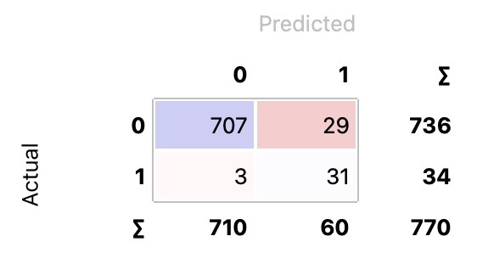
Рис. 7. Матрица ошибок для классификатора Байеса
- Алгоритм CN2 дал самый низкий результат ошибок. Алгоритм определил 32 ученика, которые могут рисковать школьными успехами и совершил при этом всего 4 ошибки.
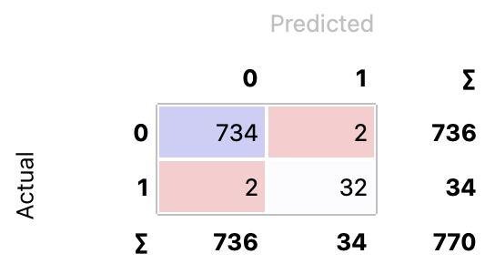
Рис. 8. Таблица ошибок для алгоритма CN2
Результаты все алгоритмов можно использовать далее, так как их значения точности CA (точность классификации) и AUC очень близки к единице (рис. 9).
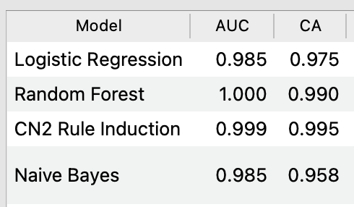
Рис. 9. Значения точности
Работу алгоритма CN2 можно проследить при помощи виджета CN2 Rule Viewer. Он покажет какие условия смог выявить алгоритм для классификации. Были получены следующие результаты:
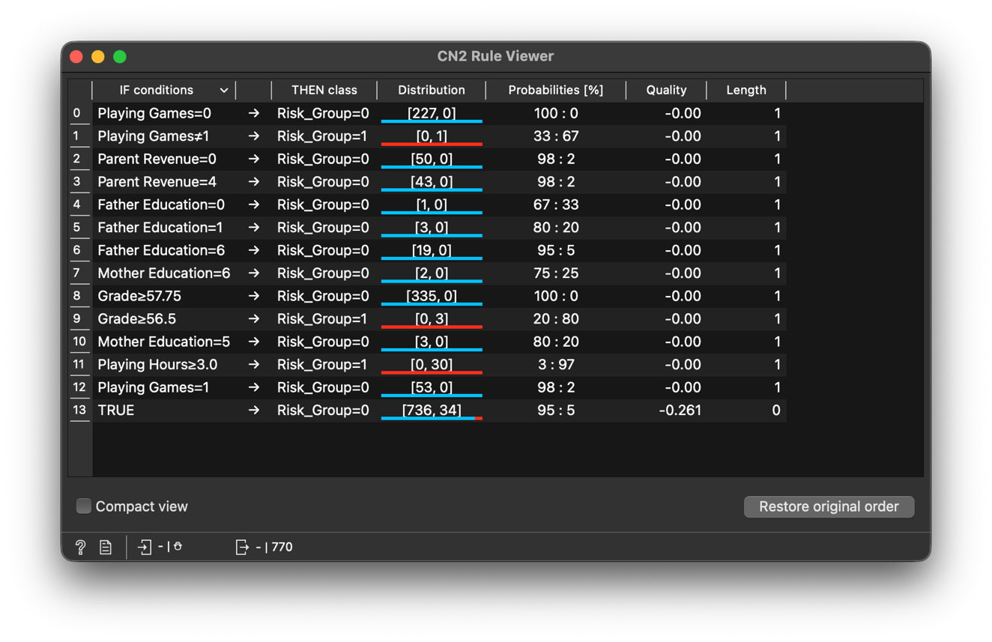
Рис. 10. Работа алгоритма CN2
Здесь видно, что те, кто не играют в игры точно не входят в группу риска. Те, кто играют в игры попадают в группу риска в соотношении 67:33. Достаток родителей не меняет соотношение нахождения в группе. Низкое образование отца слегка меняет соотношение в сторону группы риска, как и образование матери. Ученики близкие к низкой оценке находятся в группе риска в соотношении 20:80.
Для проверки каким именно ученикам может потребоваться помощь можно воспользоваться виджетом Prediction, который отобразит результаты работы алгоритмов с вероятностью ошибки для каждого ученика. В виджете по результатам случайного леса можно достаточно точно сказать, что следующие ученики рискуют школьными успехами (рис. 10):
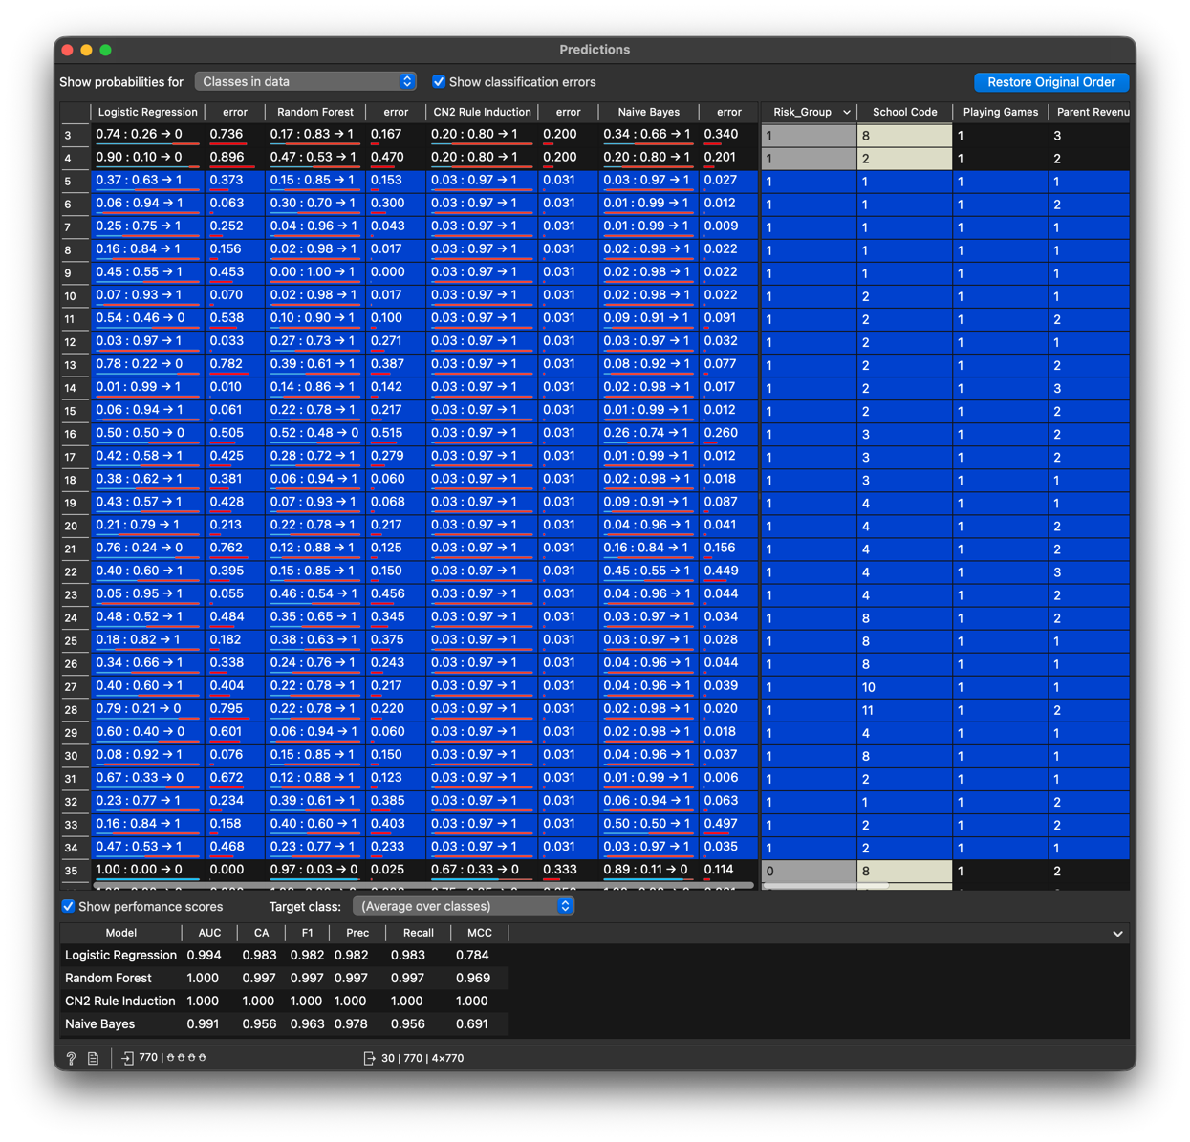
Рис. 11. Результаты виджета Prediction
По итогам работы с данными была получена следующая последовательность обработки (рис. 11):
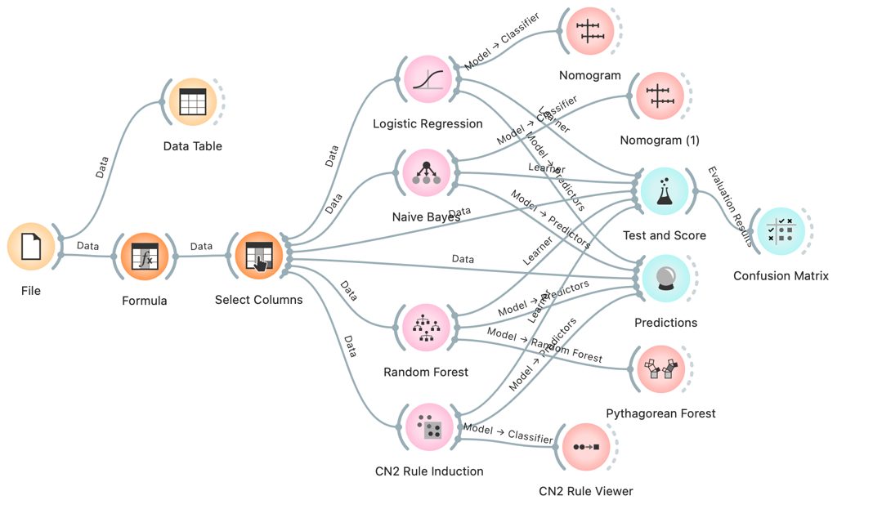
Рис. 12. Итоговый рабочий стол Orange
По данным виджета Rank самое большое влияние на попадание в группу риска оказывают следующие признаки (рис. 13):
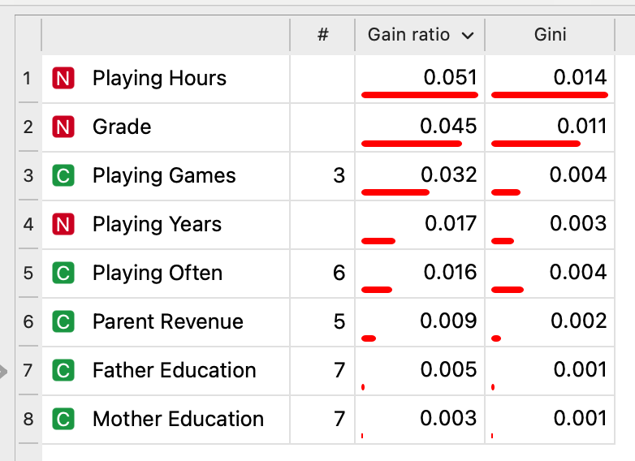
Рис. 13. Влияние параметров

